

FORMACIÓ A FORMADORS
Formació pràctica

Sessió 2 – Despeses amb comanda



Fitxa del curs
Versió 6.0

Índex

1 PROGRAMACIÓ DE LA SESSIÓ 3
2 PROCÉS: DESPESES AMB COMANDA 5
2.1 Introducció 5
2.2 Compra menor 5
2.2.1 Circuit de compra amb comanda menor 7
2.2.2 Circuit de compra amb comanda excepcional 11
2.2.3 Circuit de compra amb comanda menor derivada d’acord d’homologació 13
2.2.4 Documentació justificativa dels expedients de despesa menor 14
2.3 Compra no menor 16
2.4 Exercicis pràctics 20
2.4.1 Jocs de dades 20
2.4.2 Casos pràctics 24

PROGRAMACIÓ DE LA SESSIÓ

Tasca | Temps aproximat | Comentaris
Procediment. Circuit de compra amb comanda menor | 09.00h – 09.20h | Teoria - procediment
Crear Comanda Menor directe (ZMEN) amb proveïdor nacional sense correu electrònic, amb tres posicions imputades a centre de cost, dues de béns (un activable) i una de servei. | 09.20h - 09.30h | Pràctic formador / usuari
Validar import de comanda, que no excedeix la llei de contractació del sector públic per a materials / serveis. | 09.30h - 09.35h | Pràctic formador / usuari
Crear i associar document pressupostari en capçalera de la comanda. | 09.35h - 09.45h | Pràctic formador / usuari
Tramitació del expedient comptable. | 09.45h - 09.55h | Pràctic formador / usuari
Consultar el llistat de seguiment de la situació d'alliberament de comandes. Z59_MM_TR_CONSOLA - Log d'alliberament de Comandes | 09.55h - 10.05h | Pràctic formador / usuari
Visualitzar Comanda Menor, visualitzar pestanya d'estratègia d'alliberament i enviament de missatge. Verificar l'estat d'alliberament | 10.05h - 10.10h | Pràctic formador / usuari
Visualitzar preimpressió de la comanda de compres en idioma Català | 10.10h - 10.15h | Pràctic formador / usuari
Consultar el llistat de la situació d'alliberament agrupat per document pressupostari, Z59_MM_ME2Z - Documents de Compres per Document Pressupostari | 10.15h - 10.25h | Pràctic formador / usuari
Recepció del correu electrònic amb la comanda en format PDF i fitxers adjunts. Verificar la recepció del correu electrònic per la resta d'usuaris definits a la taula de notificació. | 10.25h - 10.35h | Pràctic formador / usuari
Imprimir comanda des del mateix comanda | 10.35h - 10.40h | Pràctic formador / usuari
Entrada de l'albarà de compra contra un número de comanda. Realitzar entrada de mercaderia total per als béns, i parcial per al servei (opcional). | 10.40h - 10.45h | Pràctic formador / usuari
Visualitzar comanda, pestanya evolució de la comanda en les posicions de la comanda. | 10.45h - 10.50h | Pràctic formador / usuari
Resolució de dubtes i aclariments | 10.50h - 11.15h | Pràctic Usuaris
Descans | 11.15h - 11.45h
Registre de factura | 11.45h – 12.00h | Pràctic formador / usuari
Elaborar la "O" pressupostària | 12.00h - 12.05h | Pràctic formador / usuari
Crear fitxa del bé activable | 12.05h - 12.15h | Pràctic formador / usuari
Procediment. Circuit de compra no menor | 12:15h –12.45h | Teoria - procediment
Exercicis pràctics | 12.45h - 13.30h | Pràctic Usuaris

NOTA: Per al grup “A” la sessió comença a les 08:00 i acaba a les 12:30

PROCÉS: DESPESES AMB COMANDA

Introducció
Tal i com s’estableix a l’article 26 de les Bases d’Execució del Pressupost 2011 (BEP 2011), tot compromís de despesa amb un tercer que tingui com objecte l’encàrrec i realització d’obres i instal·lacions o la compra de béns i serveis que no estigui lligat a un contracte específic (en aquest cas estem parlant de compres no menors), es comunica i formalitza davant el proveïdor mitjançant una comanda. Per a la seva efectiva comptabilització, que es fa mitjançant el corresponent document pressupostari AD, caldrà la fiscalització prèvia de l’interventor per aquells casos que es determinin seguin el procediment previst en el Reglament d’organització, funcionament i exercici del control intern de la Universitat de Barcelona
En aquesta sessió ens centrarem en el procediment de compra de béns i serveis amb comanda, així com les despeses en concepte d’obres, reparacions i manteniment que no estiguin lligades a un contracte específic.
Primer farem una introducció al procediment a seguir i tot seguit es portaran a terme una sèrie d’exercicis pràctics.
Diferenciarem dos escenaris de compra, en funció de si hi ha o no associat un procediment de contractació específic:

- Compra menor: aquelles compres o compromisos de despesa que per seu import no requereixen d’un procés de contractació administrativa amb expedient
- Compra no menor: aquelles compres o compromisos de despesa que sí requereixen d’un procés de contractació administrativa amb expedient.

Compra menor
Són aquelles compres que pel seu import no requereixen un procés de contractació administrativa amb expedient, sinó un procés de contractació menor, tal i com s’estableix a la legislació vigent. Actualment, són aquelles comandes associades a un procediment de compra amb contracte menor i que no superen els 18.000 euros (més IVA) per bens o serveis i els 50.000 euros (més IVA) per obres.
L’ús de la comanda menor és obligatori per a totes les compres de béns i serveis, així com obres, reparacions i manteniments, que pel seu import no requereixin d’un procés de contractació administrativa, tal i com estableix la legislació vigent. Cap usuari de la UB que hagi de realitzar una compra no podrà adquirir un compromís o obligació amb un proveïdor en nom de la UB sense utilitzar la comanda, excepte aquells casos en què existeixi un document administratiu que reflecteixi el compromís i que substitueixi la comanda, com per exemple, els viatges, les despeses de funcionament, les conferències, etc.

Dins de la comanda menor, tenim 5 opcions:.

- Comanda menor amb sol·licitud de comanda prèvia
La Sol·licitud de comanda és un document intern que reflecteix les necessitats de materials o serveis. Usualment conté la quantitat i data de lliurament del material a subministrar o la quantitat de la prestació de servei. Es pot usar per agrupar les necessitats dels diferents compradors d’un grup de compres en una sola comanda i obtenir descomptes del proveïdor o per agrupar les sol·licituds de diferents grups de compres. En tots els casos l’ús de la sol·licitud de comanda és opcional.
En cas que una unitat o departament vulgui encarregar a la Unitat de Compres de la UB la gestió d’una compra (cerca d’ofertes, de proveïdors, etc...), es podrà crear una sol·licitud de comanda centralitzada (ZCEN) mitjançant la transacció Z59MM_ME51NCENT - Creació Sol·licitud de Comanda centralitzada (NOTA: Aquesta transacció no s’explica en la formació, però està desenvolupada en el manual d’usuari)

- Comanda menor sense sol·licitud de comanda prèvia
En aquest cas, no hi hauria una sol·licitud de comanda prèvia a la comanda. Serà el cas més habitual.

- Comanda menor derivada d’acord d’homologació
S’utilitzarà per aquelles compres de materials homologats, tal i com s’estableix a les BEP 2011
La unitat de compres, crearà una comanda oberta per a tots aquells materials o productes pels quals existeixi un acord d’homologació. on es recolliran els preus establerts per a cada producte homologat amb cadascun dels proveïdors homologats.
L’usuari podrà consultar si un determinat material té un acord d’homologació. En cas afirmatiu haurà d’utilitzar aquest tipus de comanda per a realitzar-ne la compra.

- Comanda menor excepcional.
La comanda excepcional, tal i com indica el seu nom, és una tipologia de comanda que només es podrà utilitzar en aquells casos excepcionals que per raons d’urgència no és possible utilitzar la comanda menor. La comanda excepcional té com a característica que no comporta l’existència d’un control de disponibilitat pressupostària o document AD en el moment de la realització de la compra. Aquest control no hi serà fins que existeixi l'obligació del pagament (quan arribi la factura i es comptabilitzi l’ADO pressupostari corresponent).
Per tant, la diferència amb la comanda menor és que no és necessària l’aprovació per part del responsable del crèdit i la comanda no neix “bloquejada” sinó que directament neix “alliberada” i per tant s’envia al proveïdor (raons d’urgència). Aquest document de comanda excepcional atorga llibertat de comprar sense una verificació ni aprovació pressupostària prèvia .
Per aquesta raó, es desitja controlar i restringir l’ús d’aquest tipus de comandes a un determinat col·lectiu que poden tenir la necessitat urgent de comprar un determinat tipus de material amb molta urgència i que no poden esperar a fer la compra mitjançant el circuit ordinari de comanda menor, com és el cas dels investigadors i la compra de materials de laboratori. El seu ús està restringit a la compra de bens o serveis pertanyents a la família de materials Químics i Reactius i Components Electrònics i per un import màxim de 2.000 EUR.

NOTA PER A TOTES LES COMANDES: La unitat de mesura que s’utilitzarà per a totes les comandes i els materials és l’euro (EUR), a excepció dels materials que corresponent a serveis (les comandes també es poden utilitzar per a encarregar una reparació o un servei), què en aquest cas la unitat de mesura serà la unitat, i per tant, en l’import es posarà 1, i en la quantitat s’indicarà l’import. Això és necessari per tal de poder realitzar la recepció de mercaderies en aquest tipus de comandes.

Descripció del document | Classe document SAP | Transacció SAP | Rang numeració documents
Descripció del document | Classe document SAP | Transacció SAP | Des de | Fins
Sol·licitud de comanda prèvia | ZNDA |  | 10000000 | 19999999
Sol·licitud de comanda centralitzada | ZCEN | Z59MM_ME51NCENT - Creació Sol·licitud de Comanda centralitzada | 20000000 | 29999999
Comanda menor | ZMEN | Z59MM_MEN - Creació Comanda Menor | 4200000000 | 4299999999
Comanda menor derivada d'acord d'homologació | ZMEN | ME25 - Creació de Comanda Derivada d'homologació | 4200000000 | 4299999999
Comanda excepcional | ZEXC | Z59MM_EXC - Creació Comanda Excepcional | 4100000000 | 4199999999
Comanda no menor | ZNME |  | 4300000000 | 4399999999

Circuit de compra amb comanda menor

A continuació us detallem el circuit d’una compra d’un bé o servei mitjançant comanda menor amb sol·licitud de comanda prèvia i sense acord d’homologació. Recordeu que la sol·licitud de comanda prèvia és opcional, i per tant, el circuit serà el mateix si la compra es fa directament amb la comanda menor.
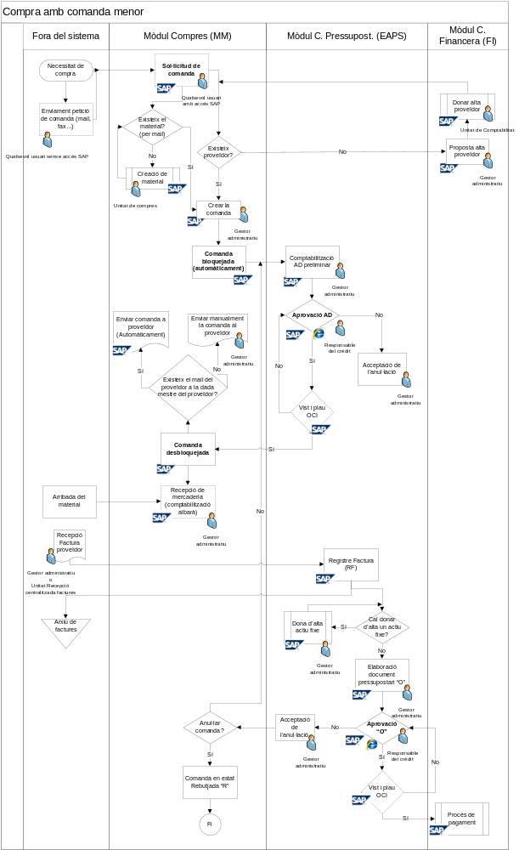

A continuació analitzem en detall aquest circuit.
Identificació de la necessitat de compra:
Un usuari que vol realitzar una comanda menor a la UB disposa de tres vies:
- Si té accés a SAP (com és el cas de qualsevol gestor administratiu amb funcions de gestió econòmica) i disposa de crèdit per a fer front el compromís (és a dir, el document pressupostari té disponibilitat pressupostària): l’usuari generarà directament una comanda menor mitjançant la transacció corresponent al mòdul de MM de SAP, associant-li el corresponent document pressupostari elaborat en el mòdul de Comptabilitat Pressupostària (EAPS) de SAP.
- Si té accés a SAP però no coneix la partida pressupostària on s’ha d’imputar la comanda menor, o tampoc coneix el proveïdor: l’usuari pot iniciar el procés de compra realitzant una sol·licitud de comanda en el mòdul MM de SAP. La sol·licitud de comanda es tracta d’un document previ a la comanda que no té vinculació pressupostària i que posteriorment el gestor administratiu de la unitat transformarà en la corresponent comanda.
- Si no té accés a SAP: l’usuari haurà de fer la sol·licitud mitjançant un correu electrònic o qualsevol altre mitjà que cada unitat pugui establir internament, adreçat a un gestor administratiu de la seva unitat que disposi d’accés a SAP, per tal que aquest elabori la corresponent comanda..

Creació de la comanda
En cas que l’usuari que ha iniciat el procés de compra hagi elaborat una sol·licitud de comanda, aquesta arribarà a la bústia de treball del gestor administratiu responsable de la unitat i la convertirà en una comanda menor a través de la transacció Z59MM_MEN - Creació Comanda Menor, classe de document, ZMEN- Comanda menor, completant les dades que siguin necessàries i elaborant el document pressupostari associat corresponent (AD)
Un cop ja dins de la transacció Z59MM_MEN - Creació Comanda Menor, per realitzar la comanda és requisit imprescindible que es compleixin unes condicions prèvies, com són que les dades mestres del proveïdor i del material estiguin donades d’alta al sistema i completes. Si alguna d’aquestes dades mestres no existeix, l’usuari haurà de donar-la d’alta seguint el procediment establert:
- Alta de proveïdor (creditor): veure el procediment establert en el manual de FI02 - Manteniment de Dades Mestres Descentralitzat
- Alta de material: Aquest procediment només es pot realitzar centralitzadament des de la Unitat de Compres (Àrea de Finances). Per a qualsevol petició de nou material s’haurà d’enviar un correu electrònic a compres@ub.edu.

La comanda es divideix en dues part:
- Capçalera: En ella es recull tota la informació comuna de la comanda, com són:
  - Dades de proveïdor. Introduït el codi del proveïdor s’heretarà la seva informació que hi ha al mestre de proveïdors: adreça, terminis de pagament, de lliurament, etc.
  - Dades de Gestió: Grup de compres, camps de text de descripció general, dates etc.
- Posicions: Una posició és una línia de comanda on es descriu el material que es vol adquirir. Hi haurà una línia de comanda per a cada tipus diferent de material a comprar i que tingui condicions diferenciades. Les dades que es recullen en cada posició són: material, quantitat, preu, camp de text de posició, tipus d’imputació, objecte analític d’imputació, adreça de lliurament, ID d’impost, etc. La direcció de lliurament rellevant per al formulari de compres és la indicada a la primera posició activa de la comanda.

Autorització de la comanda
Un cop introduïda la comanda menor, aquesta neix directament bloquejada. En aquest estat no es pot enviar al proveïdor per correu electrònic o qualsevol altre mitjà (no es pot imprimir) fins que aquesta no s’alliberi.
Per tal que es pugui realitzar el seu alliberament, cal que la comanda tingui associat el document pressupostari corresponent (AD) i que aquest hagi estat aprovat pel responsable de crèdit corresponent.
El gestor administratiu ha d’introduir un número d’AD a la comanda per tal que aquesta sigui alliberada. Casos:
- Que l’AD no existeixi. El gestor administratiu haurà de crear-lo i un cop fet, introduir el número d’AD en la comanda El sistema farà les següents comprobacions:
  - Que l’AD existeixi
  - Que l’AD estigui aprovat
  - Que l’AD tingui un import disponible igual o major que l’import total de la comanda.
Només si compleix els 3 requisits anteriors, la comanda quedarà alliberada
- Que l’AD existeixi. El sistema farà les mateixes comprovacions que en l’apartat anterior i alliberarà la comanda si es compleixen tots, sempre i quan el document AD estigui aprovat. Si aquest no està aprovat, la comanda romandrà bloquejada fins a la seva aprovació..
El responsable del crèdit pot aprovar l’AD per dues vies diferents:
- Aprovació via Web: quan el responsable del crèdit no disposi d’accés al sistema SAP, ho podrà fer accedint a la seva bústia a través de la Intranet i alliberar totes les comandes bloquejades que estiguin pendents d’aprovació del seu document AD associat. Aquest serà el cas habitual per al PDI responsable de crèdit (degans, directors de departament, investigadors principals de projectes de recerca, directors de màsters i postgraus propis, ...).
- Aprovació via sistema SAP: si el responsable del crèdit disposa d’accés al sistema SAP podrà fer-ho accedint a la transacció corresponent. Aquest serà el cas habitual dels administradors de centre.
- Delegació de l’aprovació en el sistema o via Web; En ambdós casos anteriors, el responsable ha d’actuar en el procés en persona i de forma telemàtica, i per tant, en cap dels dos casos és necessària la impressió del document pressupostari corresponent per tal que li posi la signatura d’aprovació, ja que l’acte d’aprovació queda registrat en el sistema i es pot verificar en qualsevol moment qui i quan ha autoritzat una operació. En cas que el responsable del crèdit no vulgui actuar de forma telemàtica, podrà autoritzar al gestor administratiu de la seva unitat per tal que actuï en el sistema en el seu nom. Aquesta autorització caldrà enviar-la a l’’area de Finances pel procediment establert per tal que es pugi assignar aquesta funció d’aprovació al gestor administratiu corresponent. Aquesta delegació de funcions no és una veritable delegació de competències del responsable del crèdit cap el gestor administratiu, ja que la competència d’aprovació d’una despesa és ja una competència delegada del rector vers el responsable del crèdit, i el procediment administratiu estableix que no és possible de delegar una competència que ja ha estat delegada prèviament. Amb aquesta autorització, el responsable del crèdit continua mantenint la seva competència, ja que ell continuarà signant els documents pressupostaris un a un, de forma individual, tal i com es venia fent fins ara en el sistema SICUB. El gestor administratiu, un cop elabori el document pressupostari haurà d’imprimir-lo i passar-lo a la signatura, i un cop el responsable l’hagi signat, haurà d’entrar en el sistema i realitzar el procés d’aprovació que tindrà assignat per autorització. L’Oficina de Control Intern vetllarà per tal que no es tramiti cap operació per delegació sense que existeixi la signatura prèvia del responsable de crèdit en el corresponent document pressupostari.
NOTA: Aquesta tercera opció no és l’opció més recomanable, ja que pot implicar un major endarreriment en el procés d’alliberament de la comanda, i una major tasca administrativa pel fet de què el gestor administratiu ha d’imprimir el document, passar-lo a la seva signatura i un cop signat, entrar en el sistema i aprovar-lo en nom del responsable per tal que la comanda pugui alliberar-se. A més, també perjudica l’estalvi de paper.

Enviament de la comanda al proveïdor

Un cop aprovat el document pressupostari i comprovat que aquest compleix totes les validacions, la comanda menor és alliberada i és el moment d’enviar el formulari de la comanda al proveïdor de la següent manera:
- El proveïdor té correu electrònic: el sistema envia automàticament el formulari de la comanda per correu electrònic i en format PDF.
- El proveïdor no té correu electrònic: En aquest cas, el sistema emetrà un avís d’aquesta situació i el gestor administratiu haurà d’imprimir el formulari de la comanda per enviar-lo al proveïdor per a qualsevol mètode alternatiu que estimi oportú (per fax, correu ordinari, ...)

Circuit de compra amb comanda excepcional

A continuació us detallem el circuit d’una compra d’un bé mitjançant comanda excepcional:

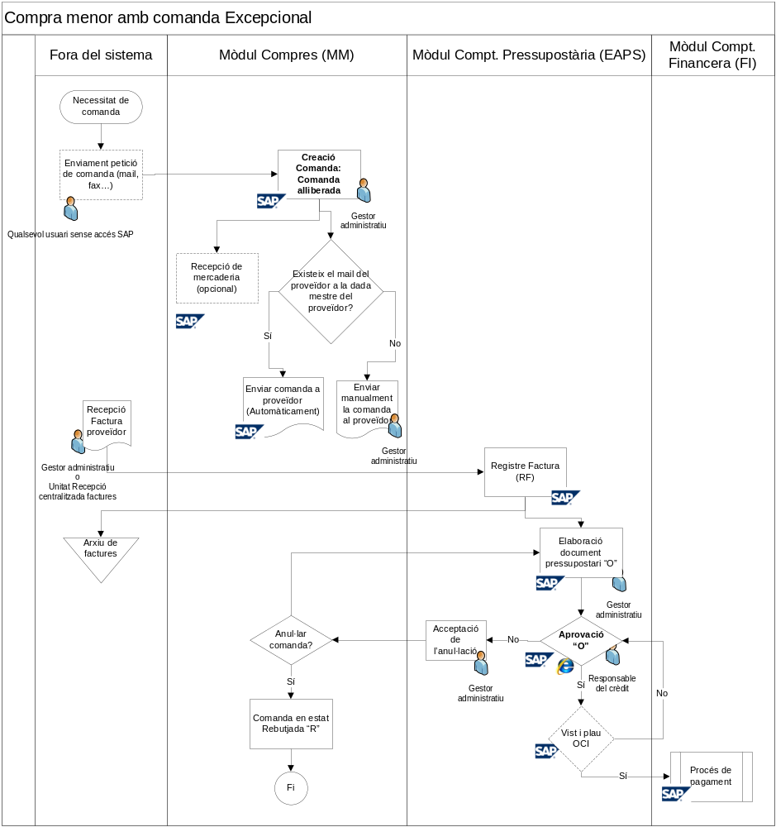

La Comanda Excepcional, tal i com indica el seu nom és una tipologia de comanda que només es podrà utilitzar en aquells casos excepcionals que per raons d’urgència no és possible utilitzar la comanda menor.
La comanda Excepcional es caracteritza perquè no comporta l’existència d’un control de disponibilitat pressupostària o document AD en el moment de la realització de la compra. Aquest control no hi serà fins que existeixi l'obligació del pagament (quan arribi la factura i es comptabilitzi l’ADO pressupostari corresponent).
Per tant, la diferència amb la comanda menor és que no és necessària l’aprovació per part del Responsable del Crèdit i la comanda no neix “bloquejada” sinó que directament neix “alliberada” i per tant s’envia al proveïdor (raons d’urgència). Aquest document de Comanda Excepcional atorga llibertat de comprar sense una verificació ni aprovació pressupostària prèvia .
Per aquesta raó, es desitja controlar i restringir l’ús d’aquest tipus de comandes a un determinat col·lectiu que poden tenir la necessitat urgent de comprar un determinat tipus de material amb molta urgència i que no poden esperar a fer la compra mitjançant el circuit ordinari de Comanda Menor, com és el cas dels investigadors o tècnics de laboratori que han de comprar materials de laboratori en situacions urgents que no poden esperar a fer-ho mitjançant el procediment ordinari de compra amb comanda.. Per això, l’ús d’aquesta comanda està restringit a la compra de bens o serveis pertanyents a la família de materials Químics i Reactius i Components Electrònics i per un import màxim de 2.000 EUR. En un futur, en funció de l’ús i les necessitats que puguin sorgir, es podrà modificar els tipus de materials i el límit d’import
A continuació us detallem el circuit d’una compra d’un bé mitjançant comanda excepcional:

A continuació analitzem en detall aquest circuit.
Identificació de la necessitat de compra
Per tal de realitzar una comanda excepcional l’usuari haurà de tenir accés a SAP. Recordeu que l’ús de la comanda excepcional està limitat a unes determinades classes de materials i el seu import total no podrà superar els 2.000 EUR (IVA inclòs), sempre que existeixi aquesta necessitat d’urgència i no pugui seguir els canals ordinaris de la comanda menor.

Creació de la comanda excepcional
L’usuari crearà la comanda excepcional a través de la transacció Z59MM_EXC - Creació Comanda Excepcional, classe de document ZEXC- Comanda Excepcional, completant les dades que siguin necessàries i elaborant el document pressupostari associat corresponent (AD)
Aquesta comanda té les següents característiques:
- La comanda neix alliberada a diferència de la comanda normal que neix bloquejada.
Les dades bàsiques que s’introduiran són les dades capçalera i posició indicades a la comanda menor, menys les pressupostàries.
Internament, el sistema determina una partida extra pressupostària que serà substituïda per la partida pressupostària correcta en el moment de realitzar la obligació o la factura.

Alliberament de la comanda
Un cop introduïdes totes les dades, la comanda excepcional ja neix alliberada: no necessita cap tipus d’aprovació i ja es pot enviar el formulari de la comanda al proveïdor de la següent manera:
- El proveïdor té correu electrònic: el sistema envia automàticament el formulari de la comanda per correu electrònic i en format PDF.
- El proveïdor no té correu electrònic: En aquest cas, el sistema emetrà un avís d’aquesta situació i el gestor administratiu haurà d’imprimir el formulari de la comanda per tal d’enviar-lo al proveïdor per qualsevol mètode alternatiu que estimi oportú (per fax, correu ordinari, ...)

Circuit de compra amb comanda menor derivada d’acord d’homologació

A continuació us expliquem el circuit d’una compra d’un bé mitjançant comanda menor amb acord d’homologació:
Emprarem aquest circuit en el cas que s’hagi de comprar un producte o servei que tingui un acord d’homologació prèvi. L’usuari podrà consultar en tot moment quins productes disposen d’acord d’homologació. (NOTA: Actualment la UB té homologats els següents productes: material d’oficina i escriptori, consumibles informàtics, paper, impremta corporativa, productes UB i viatges)
En el cas que utilitzin el circuit general de compra, en el moment de seleccionar un producte o bé que disposi d’acord d’homologació, el sistema advertirà a l’usuari d’aquesta eventualitat i haurà de fer-ho pel circuit establert: la transacció ME25 - Creació de Comanda Derivada d'homologació.
Mitjançant aquesta transacció l’usuari haurà d’especificar els materials i quantitats i el sistema li proposarà les possibilitats d'aprovisionament (els proveïdors amb els quals hi ha un acord d’homologació i el preu amb el que s’ha acordat el material) en funció de les comandes obertes que la Unitat de Compres de la UB hagi creat en el sistema.
Addicionalment, en el cas que hi hagi més d'una possibilitat d'aprovisionament, el sistema mostra les diferents alternatives amb els preus unitaris per a cadascun. El comprador haurà de seleccionar l'opció que millor li convingui.
Finalment, es genera una o vàries comandes en funció de les diferents fonts d'aprovisionament seleccionades.
NOTA: En el cas d’una compra d’un bé mitjançant una comanda menor amb acord d’homologació, el flux o circuit és exactament el mateix però prèviament ha d’existir una comanda oberta, que es genera centralitzadament per part de la Unitat de Compres, i que recollirà els materials, els preus i el proveïdor o proveïdors homologats

Documentació justificativa dels expedients de despesa menor

En les bases d’execució per a l’exercici 2011 es preveu al seu article 53 que la tramitació d’expedients d’import inferior a 50.000 euros, en el cas de les obres, o a 18.000 euros, en el cas de serveis i subministraments, (IVA no inclòs) es farà mitjançant contractes menors i per tant requeriran:
  - Breu informe justificatiu de la celebració de contracte menor, incloent detall de la justificació de la necessitat, la determinació del preu, la proposta d’us del procediment, el servei, obra o subministrament a realitzar, i les condicions específiques d’execució que s’estimin oportunes per la unitat promotora
  - En cas d’obres, pressupost, projecte si normes específiques ho requereixen, i informe de supervisió quan els treballs afectin l’estabilitat, seguretat o estanqueitat de l’obra
  - Si la despesa en cas d’obres és superior a 30.000 euros (IVA no inclòs), i en cas de serveis i subministraments és superior a 6.000 euros (IVA no inclòs), caldrà a més haver demanat prèviament un mínim de 3 pressupostos.
  - Reserva de crèdit
  - Aprovació de la despesa
  - Factura
  - Fiscalització prèvia si s’escau d’acord amb la normativa interna de la UB

A continuació s’inclou un quadre resum on s’indica la documentació que haurà de formar part d’un expedient de despesa de compra menor.

Documentació requerida als expedients de despesa d'OBRES |  |  | Documentació requerida als expedients de despesa de SERVEIS I SUBMINISTRAMENTS
IMPORT < 12.000 EUR | Reserva de gestió, o document AD i comanda |  | IMPORT < 6.000 EUR | Reserva de gestió, o document AD i comanda
IMPORT < 12.000 EUR | 1 Pressupost |  | IMPORT < 6.000 EUR | Factura conformada per la unitat
IMPORT < 12.000 EUR | Projecte en el cas que normes específiques ho requereixen, |  | IMPORT < 6.000 EUR | Document comptable de reconeixement de l'Obligació
IMPORT < 12.000 EUR | Informe de supervisió en el cas que els treballs afectin l’estabilitat, seguretat o estanqueitat de l’obra |  | IMPORT >6.000 EUR I < 18.000 EUR | Cal afegir a la documentació per a imports <6.000 eur, un informe justificatiu de contractació menor
IMPORT < 12.000 EUR | Factura conformada per la unitat |  | IMPORT >6.000 EUR I < 18.000 EUR | i disposar d'un mínim de 3 pressupostos
IMPORT < 12.000 EUR | Document comptable de reconeixement de l'Obligació |  | IMPORT >6.000 EUR I < 18.000 EUR | i una relació de factures del contractista proposat, amb el concepte i import, reconegudes com obligació durant el mateix exercici pel centre de cost
IMPORT >12.000 EUR I < 30.000 EUR | Cal afegir a la documentació per a imports <12.000 eur, un informe justificatiu de contractació menor
IMPORT >12.000 EUR I < 30.000 EUR | així com conformitat escrita de l’actuació per part de l’Àrea d’obres i manteniment de la UB
IMPORT >12.000 EUR I < 30.000 EUR | i una relació de factures del contractista proposat, amb el concepte i import, reconegudes com obligació durant el mateix exercici pel centre de cost
IMPORT >30.000 EUR I < 50.000 EUR | Es requereix a més de la documentació per a imports <30.000 eur, disposar d'un mínim de 3 pressupostos en comptes de només 1 pressupost

Documentació a adjuntar amb l’AD
Documentació a adjuntar amb l’O

Compra no menor
Tal i com estableix la legislació vigent, aquest procediment requereix de l’elaboració d’un expedient de contractació administrativa.
NOTA: A dia d’avui, la contractació no menor es gestiona descentralitzadament en cadascuna de les unitats administratives que disposen de crèdit (unitat promotora del contracte), a excepció de les obres i manteniments, que estan centralitzades en l’Àrea d’Obres i Manteniment. En breu, la UB té previst la centralització de tot el procediment administratiu de contractació, sigui quina sigui la seva naturalesa (subministraments, serveis o obres). Per això, aquest manual contempla aquest imminent canvi i contempla el,procediment de contractació centralitzat en la Unitat de Contractació prevista. En cas que en el moment de llegir aquest manual aquesta unitat encara no hagi estat creada, on diu “Unitat de Contractació” s’ha d’entendre “Unitat Promotora”, excepte en el cas de la contractació no menor d’obres, que tal com s’ha esmentat anteriorment, aquesta sí que està centralitzada
La comanda no menor no és obligatòria en el procediment de contractació no menor. Només s’elaborarà en cas que així s’estableixi en el contracte, o bé sigui necessari, com per exemple, en el cas de subministraments o encàrrecs parcials i calgui encarregar-los al proveïdor.
Encara que existeix la possibilitat de crear una comanda des d'una sol·licitud de comanda, no s'ha considerat aquest escenari en el disseny ni durant les sessions de formació. Igualment, l'escenari de comanda no menor amb acord d'homologació, la UB actualment, no ha identificat un circuit de despesa amb aquesta casuística.

Procés General de contractació no menor (Resum):

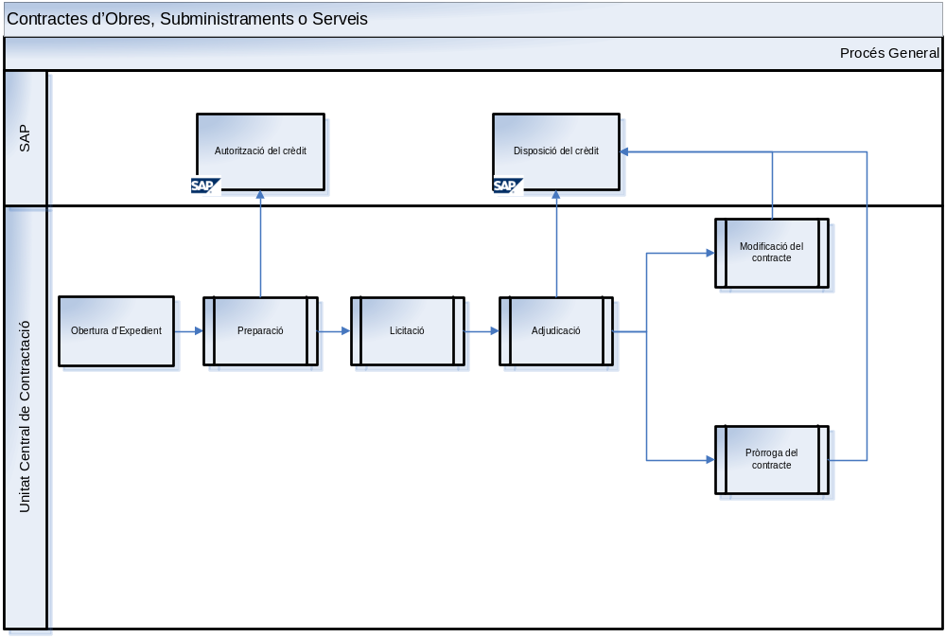
A continuació us detallem el circuit d’una compra d’un bé mitjançant el procediment de contractació no menor:
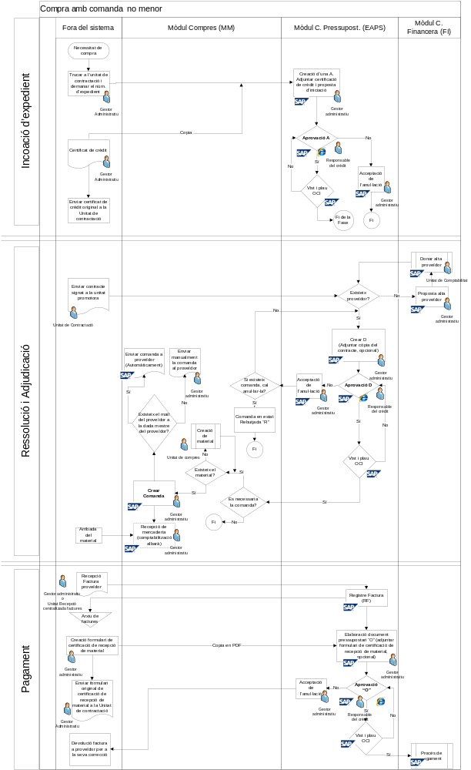
Tal i com es mostra a les imatges, el procediment per la contractació administrativa és el següent:
Incoació de l’expedient
En aquesta fase, l’usuari crea en el sistema la Autorització de crèdit (A pressupostària). L’usuari haurà d’informar el número d’expedient al document, per lo que prèviament haurà de trucar a la unitat de contractació per demanar el número.
Un cop creat el document en el sistema, s’hauran d’adjuntar els següents documents: proposta d’iniciació i una certificació de crèdit (els documents hauran d’estar signats pel responsable de la unitat promotora). El gestor administratiu haurà d’enviar per correu intern els documents originals i l’A corresponent a la Unitat de Contractació.
El responsable del crèdit ha de realitzar l’aprovació del document “A”. El responsable del crèdit pot aprovar l’A per tres vies diferents:
- Aprovació via Web: quan el responsable del crèdit no disposi d’accés al sistema SAP, ho podrà fer accedint a la seva bústia a través de la Intranet i alliberar els documents que estiguin pendents d’aprovació..
- Aprovació via sistema SAP: si el responsable del crèdit disposa d’accés al sistema SAP podrà fer-ho accedint a la transacció corresponent.
- Delegació de l’aprovació en el sistema o via Web; En ambdós casos anteriors, el responsable ha d’actuar en el procés en persona i de forma telemàtica, i per tant, en cap dels dos casos és necessària la impressió del document pressupostari corresponent per tal que li posi la signatura d’aprovació, ja que l’acte d’aprovació queda registrat en el sistema i es pot verificar en qualsevol moment qui i quan ha autoritzat una operació. En cas que el responsable del crèdit no vulgui actuar de forma telemàtica, podrà autoritzar al gestor administratiu de la seva unitat per tal que actuï en el sistema en el seu nom. Aquesta autorització caldrà enviar-la a l’’area de Finances pel procediment establert per tal que assignin aquesta funció d’aprovació al gestor administratiu corresponent. Aquesta delegació de funcions no és una veritable delegació de competències del responsable del crèdit cap el gestor administratiu, ja que la competència d’aprovació d’una despesa és ja una competència delegada del rector vers el responsable del crèdit, i el procediment administratiu estableix que no és possible de delegar una competència que ja ha estat delegada prèviament. Amb aquesta autorització, el responsable del crèdit continua mantenint la seva competència, ja que ell continuarà signant els documents pressupostaris un a un, de forma individual, tal i com es venia fent fins ara en el sistema SICUB. El gestor administratiu, un cop elabori el document pressupostari haurà d’imprimir-lo i passar-lo a la signatura, i un cop el responsable l’hagi signat, haurà d’entrar en el sistema i realitzar el procés d’aprovació que tindrà assignat per autorització.
NOTA: Aquesta tercera opció no és l’opció més recomanable, ja que pot implicar un major endarreriment en el procés d’alliberament, i una major tasca administrativa pel fet de què el gestor administratiu ha d’imprimir el document, passar-lo a la seva signatura i un cop signat, entrar en el sistema i aprovar-lo en nom del responsable per tal que la comanda pugui alliberar-se. A més, també perjudica l’estalvi de paper.
Un cop aprovat la OCI (Oficina de Control intern) obligatòriament donarà el vist-i-plau..

Licitació
La responsabilitat recau en la Unitat de Contractació.
En cas de procediment negociat, la unitat promotora haurà de fer un informe tècnic valorant les propostes.
En cas de procediment general, la unitat promotora participarà en la mesa.

Adjudicació
La Unitat de Contractació envia una còpia del contracte signat a la unitat promotora.
És en aquest moment quan l’usuari crea en el sistema el document de disposició de crèdit (document D). El responsable del crèdit ha de realitzar l’aprovació del document “D”. El responsable del crèdit pot aprovar la D per les tres vies diferents, anteriorment mencionades. Un cop aprovat la OCI (Oficina de Control intern) obligatòriament donarà el vist-i-plau.

A partir d’aquí distingim dos casos: és necessari fer comanda, no és necessari fer comanda.
.- Comanda necessària:
Es crea la comanda no menor associat el document D corresponent. Per realitzar la comanda és requisit imprescindible que existeixin les dades mestres de proveïdor i material. Si alguna d’aquesta dada mestre no existeix, l’usuari haurà de donar-la d’alta seguint el procediment establert:
- Alta de proveïdor (creditor): veure el procediment establert en el manual de FI02 - Manteniment de Dades Mestres Descentralitzat
- Alta de material: Aquest procediment només es pot realitzar centralitzadament des de la Unitat de Compres (Àrea de Finances). Qualsevol petició de nou material s’haurà d’enviar un correu electrònic a compres@ub.edu.
La comanda no menor neix alliberada i és el moment d’enviar el formulari de la comanda al proveïdor de la següent manera:
- El proveïdor té correu electrònic: el sistema envia automàticament el formulari de la comanda per correu electrònic i en format PDF.
- El proveïdor no té correu electrònic: En aquest cas, el sistema emetrà un avís d’aquesta situació i el gestor administratiu haurà d’imprimir el formulari de la comanda per enviar-lo al proveïdor per a qualsevol mètode alternatiu que estimi oportú (per fax, correu ordinari, ...)

Pagament
Un cop arriba la factura, es crea el document pressupostari O. L’usuari haurà d’ajuntar al document el formulari de certificació de material i enviar l’original a la Unitat de Contractació. El responsable del crèdit ha de realitzar l’aprovació del document “O”. El responsable del crèdit pot aprovar la O per les tres vies diferents, anteriorment mencionades. Un cop aprovat la OCI (Oficina de Control intern) obligatòriament donarà el vist-i-plau.

Exercicis pràctics

Jocs de dades

Proveïdors:
Proveïdor | Població | Nombre | NIF
100000 | ZARAGOZA | VIAJES EL CORTE INGLES SA | A28229813
100001 | LLORET DE MAR | FUNERARIA SANT ROMA | B17357534
100002 | MADRID | ABACO ASISTENCIA TÉCNICA | A84486018
100003 | MADRID | PUBLICACIONES ALIMARKET SA | A79312609
100004 | MADRID | INSIDE CONSULTORES SL | B85220937
100005 | BARCELONA | ATILANOS SL | B58557950
100006 | SANTA EULALIA DE RONÇANA | PRESTIGE ATTRAIT, S.L. | B59668400
100007 | SALLENT | ECOLOGIA PER FESTES SL | B64242134
100008 | BARCELONA | GRÀFICAS FORUM, S.L. | B61056552
100009 | BARCELONA | LOGISTICA I MES SL | B63256572
100010 | BARCELONA | ACCOR SERVICIOS EMPRESARIALES SA | A78881190
100011 | BARCELONA | SON JADE | B61645081
100012 | BARCELONA | MGE UPS SYSTEMS ESPAÑA SL | A60768512
100013 | BARCELONA | CEDAR TRADUCCIONES SL | B62404769
100014 | BARCELONA | J.R.C.36 SL | B61928891
100015 | POZUELO DE ALARCÓN | FNAC ESPAÑA SA | A80500200
100016 | COSLADA | GENERAL LOGISTICS SYSTEMS SPAIN SL | B60899390
100017 | SANT FELIU LLOBREGAT | COMERCIAL DE ENTECNICA SL | B58013285
100018 | MADRID | VITRO SA | A41361544
100019 | TARRAGONA | F SUGRAÑES EDITORS, SA | A43072586
100020 | BARCELONA | SUMINISTROS GENERALES DE OFICINA | B64498298
100021 | GAVÀ | PELEGRIN I ROCA SL | B61654257
100022 | BARCELONA | BARNACLINIC SA | A59078568
100023 | BARCELONA | ESTUDI B2 | B64321896
100024 | DERIO | ABYNTEK BIOPHARMA SL | B95435657
100025 | BARCELONA | RICOMA FILLS S.A. | A58465873
100026 | BARCELONA | MARCS ARIAS SL | B08762767
100027 | BARCELONA | TRAYSON SAL | A58184599
100028 | MADRID | OVID TECHNOLOGIES SL | B83855825
100029 | SANT FELIU DE CODINES | HARLAN INTERFAUNA IBERICA SA | A08924458
100030 | BARCELONA | INFORMAT CATALANA 2000 SL | B61655627
100031 | BARCELONA | LYNX PROMOCIONS SL | B58624537
100032 | BILBAO | PROQUINORTE, S.A. | A48202451
100033 | LEGANÉS | ABM-REXEL S.L.U. | B28262822
100034 | BARCELONA | RAFATﾓ TEATRE | B60555588
100035 | MADRID | KAVO DENTAL SL | B28886612
100036 | EL PRAT DE LLOBREGAT | SERVICE POINT FAC.MANAG.IBERICA SA | A08649014
100037 | CASTELLÓN | JARDINERIA Y RIEGOS AZAHAR SA | A12029559
100038 | CERDANYOLA DEL VALLÉS | COLOMER MON TECNOSISTEMAS SL | B61440046
100039 | BARCELONA | CAN PEU SL | B60212461
100040 | MADRID | DELL COMPUTER SA | A80022734
100041 | GG | ffff | 38505462N
100042 | BARCELONA | ACUARIOS OCEANWORLD, S.L. | B82730250
100043 | BARCELONA | AGEFRED SERVICIO SA | A58295031
100044 | BARCELONA | ABELLO LINDE SA | A08007262
100045 | BARCELONA | PALAUMAR, S.L. | B61721494
100046 | BARCELONA | ALLIANCE HEALTHCARE ESPAÑA, S.A. | A50004324
100047 | BARCELONA | ALMEVAN, S.L. | B84070689
100048 | BARCELONA | Accion Media Publicidad,S.L. | B63521181
100049 | BARCELONA | ALBET I NOYA SL | B58696386
100050 | BARCELONA | ANTALIS OFFICE SUPLIES SL | B82983826
100051 | BARCELONA | APPLUS SERVICIOS TECNOLÓGICOS, S.L. | B61122933
100052 | BARCELONA | COTTET S.A. | A08078701
100053 | BARCELONA | BIONER, SA | A60141744
100054 | SANT BOI DE LLOBREGAT | AUTOCARS S.FONT S.L. | B60097250
100055 | TIANA | ARAMARK SERVICIOS DE CATERING, SL | B60359726
100056 | HOSPITALET | AMERICAN PRINTS SA | A58512740
100057 | BARCELONA | ATLANTA AGENCIA DE VIATGES, S.A. | A08649477
100058 | BARCELONA | B. BRAUN MEDICAL SA | A08092744
100059 | BARCELONA | BDN INGENIERIA DE ALIMENTACION S.L. | B59731711
100060 | BARCELONA | Barcelona Moving SL | B60340718
100061 | BARCELONA | AUDENIS, SL | B59100271
100062 | BARCELONA | B. BRAUN SURGICAL | A61123782
100063 | BARCELONA | bonacuista brainworks globla serv. | A08068306
100064 | BARCELONA | Convenciones y serv | A78788270
100065 | CALONGE | ARTPLAY CREATIVIDAD VISUAL, S.L. | B64096126
100066 | BADALONA | DECATHLON ESPAÑA SAU | A79935607
100067 | BARCELONA | CARBUROS | A08015646
100068 | BARCELONA | BARCINO PACK SA | A61587358
100069 | BARCELONA | PEARSON POINT S.L. | B61198198
100070 | BARCELONA | PANDA SOFTWARE S.L. | B48435218
100071 | BARCELONA | CORREOS Y TELEGRAFOS SA | A83052407
100072 | BARCELONA | BCD TRAVEL LOGISTICS SPAIN SL | B63202121
100073 | BARCELONA | BLITZ HISPANIA SA | A60864071
100074 | BARCELONA | DECO MOBILIARI I DECORACIÓ, S.L. | B25310640
100075 | BARCELONA | Biotools-Biotechnolog.&Med.Lab.SA | A81399149
100076 | BARCELONA | DANONE S.A. | A17000852
100077 | BARCELONA | BARCELONA DE SERVEIS MUNICIPALS SA | B11489226
100078 | CANOVELLES | MOBLISERN | A08910598
100079 | BARCELONA | Air france | 35091838W
100080 | GIRONA | BIONIC IBERICA SA | A28829182
100081 | BARCELONA | BIO-RAD LABORATORIES SA | A79389920
100082 | SENTMENAT | SCHARLAB, S.L. | B63048540
100085 | BARCELONA | Comercial La Bolsera | B63479034
100086 | BARCELONA | Librería Perez Galdos | 09744359H
100087 | SANT JUST DESVERN | DIVERSIA SERVICIOS GENERALES SL | B63411540
100088 | CARDONA | E2S Cardona SL | B64504319
100089 | BARCELONA | CARPINTERIA MANU | 43518459K
100090 | BARCELONA | Hotel amrey Sant Pau | B61945119
100091 | LA GARRIGA | Biológica Tecnología Médica SL | B59939348
100095 | BARCELONA | CREDITOR PROVA VALID | 37389156B
100096 | BARCELONA | COMERCIAL XXXX SL | 46557146V
100097 | BARCELONA | CREDITOR XXXX | G59418202
100100 | BARCELONA | RESTAURANTE RICLA SL | B63766257
100101 | SANTA COLOMA DE CERVELLÓ | DANIEL VARGAS ARIAS | 44191828L
100102 | MADRID | Restaurant La Pulga Loca | A82751660
100105 | MADRID | EL CORTE INGLES SA | A28017895
100106 | MADRID | GRUPO TAPER SA | A78980273
100107 | ALCOBENDAS. MADRID | APPLIED BIOSYSTEMS HISPANIA SA | A28139434
100108 | BARCELONA | SUMINISTROS GENERALES DE OFICINA | B64498298

Grup de compres:

Grup Compres | Descripció
AAA | Adm. Belles Arts
AAC | OAG Belles Arts
AAD | OR.Adm.Belles Arts
ABA | F.Belles Arts
ABD | Dp.Escultura
BAA | Adm.Filos/Geogra/H
BAE | OR.Adm.Fi/Geograf/
BAH | ESPAIS FILOSOFIA
BBA | F.Filosofia
BCC | Dp.Prehistòria.Hª.
CAA | Adm. Filologia
CBA | F.Filologia
DAA | Adm. Dret
DAF | F.Dret
EAA | Adm. Biologia/Geol
EAB | SED Biologia
EAD | OAG Biologia Geolo
EBA | F.Biologia
EBH | Dp.Estadística
ECE | Dp.Geodinàmica.Geo
FAA | Adm.Física i Quimi
FAC | SED Química
FBC | Dp.Física Fonament
FCA | F.Química
GRA | Secretaria Rectora
GRB | Rectorat
HAA | Adm. Matemàtiques
HBA | F.Matemàtiques
IBF | Dp.Fisiologia(Farm
KAA | Adm. Bellvitge
KAB | SED Bellvitge
MCA | F.Pedagogia
TFE | Compres
TTA | D Àrea TIC

Grup de compres | Ordinal No. | Adreça electrònica
ABA | 1 | o.borrajo@ub.edu
ABA | 2 | rcastellano@ub.edu
ABA | 3 | teresacirera@ub.edu
ABA | 4 | juancarlos_martin@ieci.es
BAA | 1 | macupons@ub.edu
BAA | 2 | mgirones@ub.edu
BAA | 3 | mpgomez@ub.edu
BAA | 4 | juancarlos_martin@ieci.es
BAA | 5 | francisco_arenas@ieci.es
BAA | 6 | glgallardo@ub.edu
BBA | 1 | ncrusells@ub.edu
BBA | 2 | icastro@ub.edu
BBA | 3 | demiguel@ub.edu
BBA | 4 | juancarlos_martin@ieci.es
CAA | 1 | rosaramirez@ub.edu
CAA | 2 | herminiagarcia@ub.edu
CAA | 3 | cserrano@ub.edu
CAA | 4 | juancarlos_martin@ieci.es
CAA | 5 | francisco_arenas@ieci.es
CBA | 1 | efrances@ub.edu
CBA | 2 | jllopez@ub.edu
CBA | 3 | dmarquez@ub.edu
CBA | 4 | juancarlos_martin@ieci.es
DAA | 1 | macupons@ub.edu
DAA | 2 | mpgomez@ub.edu
DAA | 3 | silviabragado@ub.edu
DAA | 4 | joanserra@ub.edu
DAA | 5 | juancarlos_martin@ieci.es
DAA | 6 | francisco_arenas@ieci.es
DAF | 1 | rosacolom@ub.edu
DAF | 2 | sde_leyva@ub.edu
DAF | 3 | elvirajulia@ub.edu
DAF | 4 | juancarlos_martin@ieci.es
EAA | 1 | ana.romera@ub.edu
EAA | 2 | dolorsrodriguez@ub.edu
EAA | 3 | merce.lopez@ub.edu
EAA | 4 | juancarlos_martin@ieci.es
EAA | 5 | glgallardo@ub.edu
EAA | 6 | francisco_arenas@ieci.es
EBA | 1 | agmartinez@ub.edu
EBA | 2 | andmolina@ub.edu
EBA | 3 | olga.tomas@ub.edu
EBA | 4 | juancarlos_martin@ieci.es
EBH | 1 | mireialopez@ub.edu
EBH | 2 | angelsmoscatel@ub.edu
EBH | 3 | japiquer@ub.edu
EBH | 4 | juancarlos_martin@ieci.es
FAA | 1 | maite.mora@ub.edu
FAA | 2 | juancarlos_martin@ieci.es
FAA | 3 | francisco_arenas@ieci.es
FCA | 1 | annarodriguez@ub.edu
FCA | 2 | srupin@ub.edu
FCA | 3 | jordisanchez@ub.edu
FCA | 4 | juancarlos_martin@ieci.es
HAA | 1 | galtimira@ub.edu
HAA | 2 | sballester@ub.edu
HAA | 3 | caymari@ub.edu
HAA | 4 | juancarlos_martin@ieci.es

Materials:
Material | Descripció | Unitat mesura
D4410311200000 | CINTA DE TINTA PER A IMPRESSORA | UN
D4410310700000 | SUBMINISTRAMENTS DE NETEJA PER A IMPRESSORES, FAX O FOTOCOPIADORES | UN
D8214160000000 | SERVEIS DE REPRESENTACIÓ GRÀFICA | EUR
T4321150900000 | ORDINADORS PORTÀTILS TIPUS TAULETA | UN

Casos pràctics

Cas 1:
- Elaborar una comanda model de subministraments de consum freqüent, on el material és no homologat, per tal de poder crear comandes periòdicament a partir d'aquest model.
- També es pot crear una comanda a partir d’una comanda real ja enviada al proveïdor. Ajustar les quantitats i posicions necessàries, segons sigui el cas.
- Utilitzar algun servei en les línies de la comanda per tal de veure el funcionament de la unitat de mesura "EUR".
- Fer la recepció de mercaderies total per als subministraments i parcial per al servei.
- Consultar situació de la comanda.
- Es realitza facturació mensual per part del proveïdors. El document pressupostari "AD" pot ser únic per any, o un per cada comanda, d'acord a com s'executi el pressupost en cada departament o unitat. La facturació és mensual.

Cas 2:
- Elaborar diverses sol·licituds de comanda per al grup de compres a què pertany.
- Posteriorment, tractar-les per a la creació de comandes en funció del proveïdors destinació del mateix.
- Una variant d'aquest exercici és que els materials a aprovisionar, siguin homologats (fer ús de l'ajuda de recerca de materials homologats), amb la qual cosa, es parteix des de la transacció ME25-Crear comanda derivada d’acord d'homologació, sense sol·licituds de comanda, i es creen comandes en funció dels acords d'homologació i proveïdors seleccionats.
- Fer les entrades de mercaderies parcials.
- Els documents pressupostaris s'elaboren per comanda per l'autorització corresponent de la despesa.

Cas 3:
- Crear una autorització i disposició de crèdit per a una obra major a 50.000 €.
- Crear comanda no menor d'obres, associat número d'expedient administratiu i document pressupostari "D". Utilitzar com a adreça de la comanda, una adreça diferent de la del proveïdors de la comanda, per a això fer ús del grup de comptes del proveïdors ZADR, canviar direcció proposta de lliurament de la UB.
- Adjuntar la documentació pertinent a la comanda.
- Fer entrades de mercaderies parcials i facturació mensual.

Cas 4:
- Compra d'actius amb comanda menor.
- Crear document pressupostari "AD" d'acord amb el pressupost del proveïdor i tramitar-lo, associant-lo a la comanda.
- Fer entrada de mercaderies total.
- Realitzar 3 factures parcials del mateix import.
- Crear fitxa de l'actiu.

